Observatoire de Lyon
Formation continue

SPECTRE DU SOLEIL
par imagerie numérique
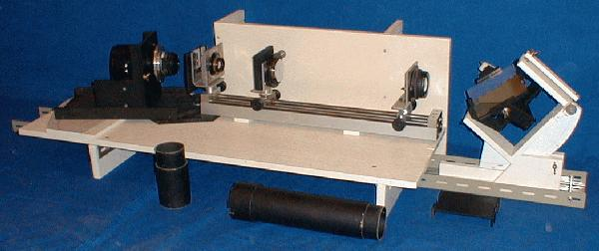

L’expérience décrite ici a été réalisée dans le cadre des Olympiades de la Physique par des élèves d’une classe de Première du Lycée Saint Exupéry de Lyon en collaboration avec l’Observatoire de Saint Genis Laval.
La présentation, sous forme de questions et d’exercices pratiques, tente de décrire la démarche scientifique vécue par les élèves et les interrogations rencontrées.
Le dossier comporte :
- une étude du montage optique (specsol1.doc),
- un aperçu sur le capteur C.C.D. (specsol2.doc),
- une prise en main simplifiée du logiciel WinMiPS (specsol3.doc),
- une banque de spectres et de données spectrales (specsol4 .doc).
- une présentation de quelques traitements de l’image (specsol5.doc),
- la méthode utilisée pour l’exploitation des images spectrales (specsol6.doc).
Annexe : Régression linéaire
L’appareil est à la disposition d’élèves accompagnés de leur professeur, qui souhaiteraient réaliser eux-mêmes leurs propres images, sur le site de l’Observatoire,.

